

**English Sound Software**

**Software Requirement Specifications**

**Project Code: ESS Online**

**Document Code: ESS_SRS_v1.0.1**

Prepare by :

Bùi Anh Tuấn – 51600097

Hồ Tấn Việt - 51600104

Nguyễn Hữu Nhân - 51600055

Nguyễn Phan Quốc Thịnh – 51600084

Table of Contents

Table of Contents ii

Revision History ii

1. Introduction 1

1.1 Purpose 1

1.2 Document Conventions 1

1.3 Definitions, Acronyms and Abbreviations 1

1.4 References 1

2. High level requirement 1

2.1 Product Perspective 1

2.2 User case decriptions 2

2.2.1 Use case decriptionagram 2

2.3 Operating Environment 4

2.4 User Classes and Characteristics 4

2.5 Design and Implementation Constraints 5

2.6 User Documentation 5

2.7 Assumptions and Dependencies 5

3 FUNCTIONAL REQUIREMENT 6

3.1 Module 01 6

3. Mockup Screen 11

3.1 Welcome Screen 11

4. System Features 15

4.1 Tra cứu từ vựng 15

4.2 Nghe từ vựng 15

4.3 Chọn lĩnh vực 15

4.4 Đăng nhập 16

4.5 Đóng góp từ vựng 16

5. Other Nonfunctional Requirements 16

5.1 Performance Requirements 16

5.2 Safety Requirements 17

5.3 Security Requirements 17

5.4 Maintainability 17

Revision History

|  |  |  |  |
| --- | --- | --- | --- |
| **Name** | **Date** | **Reason For Changes** | **Version** |
| Nguyen Phan Quoc Thinh | 21/12/2018 | Update part 2 | 2.0 |
| Bùi Anh Tuấn | 23/12/2018 | Update part 4 | 2.0 |
| Nguyễn Hữu Nhân | 23/12/2018 | Update part 5 , fix font | 2.1 |

# Introduction

## Purpose

Phần mềm được sử dụng để hỗ trợ người học tiếng Anh, giúp người dùng cải thiện trình độ tiếng Anh sau một thời gian sử dụng. Phần mềm tập trung vào việc thu thập từ vựng và phát âm của nó, với các tệp âm thanh được đính kèm. Thích hợp cho người dùng mới, người mới biết tiếng Anh.

Tóm tắt sản phẩm: Chúng em muốn tạo ra một ứng dụng điện thoại mang tên English Sound, cho phép người dùng tra cứu từ vựng Tiếng Anh, xem nghĩa và cách sử dụng từ ngữ, và học Tiếng Anh. Ứng dụng sẽ chạy được trên đa nền tảng Android lẫn IOS, chúng em đang hướng tới phát triển trên Website.

## Document Conventions

None

## Definitions, Acronyms and Abbreviations

|  |  |  |
| --- | --- | --- |
| **#** | **Abbreviations/T**  **erms** | **Explanation** |
| 1 | SRS | Software Requirement Specification |
| 2 | BR | Business Rule |
| 3 | SC | Screen |
| 4 | UC | Use Case |
| 5 | CRUD | Create/Read/Update/Delete a record in database |
| 6 | ESS | English Sound Software |
| 7 | NHN group | Nguyễn Hữu Nhân Group |

## References

|  |  |  |  |  |
| --- | --- | --- | --- | --- |
| **Title** | **Author** | **Version** | **Date** | **Source Location** |
|  |  |  |  |  |

# High level requirement

## Product Perspective

Sản phẩm này do team làm để phục vụ cho mục đích hoàn thành Assigment.

Phần mềm được build trên nền tảng android. Giao diện có chức năng giúp người dùng tìm kiếm từ ngữ và các nút để chuyển vào những trang được phân loại giúp người học tiếng anh theo chủ đề như: trong giao tiếp ăn uống, trò chuyện kết bạn,… và kèm theo đó là audio để người dùng luyện nghe cho mỗi câu.

Phần mềm được thử nghiệm tại Đại học Tôn Đức Thắng, sau khi có kết quả kiểm tra, sẽ mở rộng khu vực phát triển sang các trường trung cấp và tiểu học. Dự án sẽ được gửi đến văn phòng khoa để tài trợ cho sự phát triển của phần mềm.

Trong tương lai nếu thành công thì sẽ được tiếp tục được team phát triển mạnh hơn để trở thành một trong những phần mềm học, nghe tiếng anh hàng đầu trong Việt Nam.

## User case decriptions

## 2.2.1Use case decriptionagram

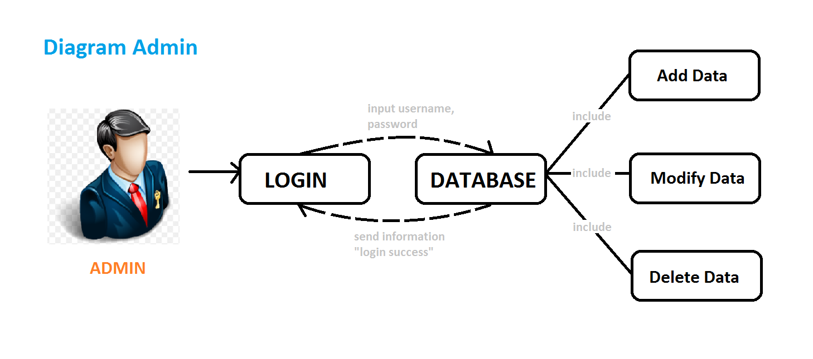

Diagram 1: Quyền Admin và quản lý tài khoản

Lưu ý: Account của admin có thể chi cập hết chức năng.

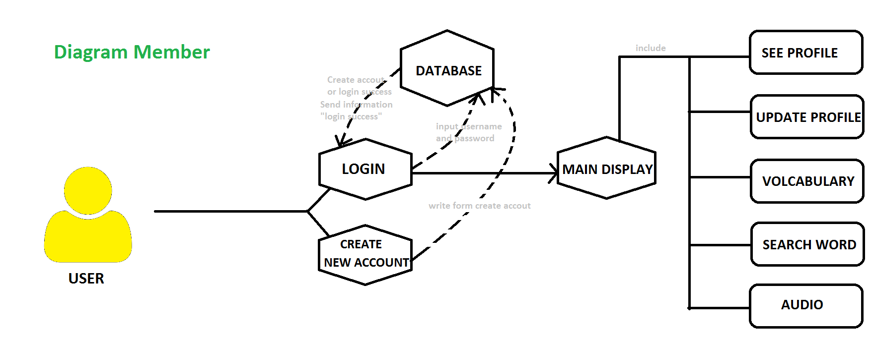

Diagram 2: Member đăng nhập và sử dụng phần mềm

Lưu ý: Phần mềm này nếu không đăng nhập tạo user vẫn có thể sử dụng nhưng sẽ không đầy đủ các chức năng theo diagram

**2.2.2 User Decription**

|  |  |  |
| --- | --- | --- |
| **#** | **Actor Name** | **Definition & Interests** |
| 1 | Admin | Có quyền liệt kê, tìm kiếm các user bao gồm cả bộ phận quản lý (manager division), có quyền truy cập vào quản lý (bao gồm quyền cấp phép tạo mới user, chỉnh sửa hoặc xóa user, xem thông tin của user) |
| 2 | Division Leader | Chọn các staff có đủ năng lực phù hợp với công việc và phân công công việc. Phê duyệt các thay đổi lên phần mềm và điều chỉnh staff làm theo. Kiểm tra tiến độ của phần mềm |
| 3 | Staff | Bộ phận sẽ đi khảo sát, hỏi thăm, tiếp xúc user về để fix phần mềm tiếng anh để phù hợp với trend. Bộ phận sẽ thêm vào các bản nội dung, dữ liệu của program, xóa cập nhật các dữ liệu.  Có khả năng liệt kê, list danh sách user.  Phải liên tục báo cáo công việc của staff lên cấp trên. |
| 4 | BOD | Tạm thời chưa có |
| 5 | System | Lấy thông tin từ program |

**2.2.3 Use Case Decriptionagram**

|  |  |  |  |
| --- | --- | --- | --- |
| **#** | **ID** | **Name** | **Brief Description** |
| **1** | UC01 | Sign Up | User có thể create accout để sử dụng thêm chức năng của program. |
| **2** | UC02 | Sign In | User được login vào nếu đã có account trước hoặc vừa tạo account |
| **3** | UC03 | List of user | Account Manager hoặc Account Admin được phép truy cập để xem chi tiết list user. |
| **4** | UC04 | Account personal information | User được quyền truy cập để đổi thông tin tài khoản của họ. |
| **5** | UC05 | Search field | Thanh tìm kiếm từ vựng của app. |
| **6** | UC06 | Description section | Thanh mô tả từ vựng |
| **7** | UC07 | Audio | Khi click vào từ tìm kiếm hoặc một trong số các mẫu câu thì được nghe audio của từ đó. |

### 2.2.4 Use Case & User Permission Mapping

|  |  |  |  |  |  |
| --- | --- | --- | --- | --- | --- |
| **Use Case** | **Use Case Name** | **Admin** | **Account Manager** | **Staff** | **Guest** |
| **UC01** | Sign Up | X | X | X | X |
| **UC02** | Sign In | X | X | X | X |
| **UC03** | List of user | X | X | X |  |
| **UC04** | Account personal information | X |  |  | X |
| **UC05** | Search field | X | X | X | X |
| **UC06** | Language field | X | X | X | X |
| **UC07** | View History | X | X | X | X |

## Operating Environment

Phần mềm có thể sử dụng trên thiết bị android

Yêu cầu thiết bị android, IOS

Ram: 32 MB

Dung lượng SD: 10 MB

Có hoặc không kết nối internet

## User Classes and Characteristics

**Các dạng user sẽ sử dụng phần mềm này bao gồm:**

**Học sinh, sinh viên:**

+ Trình độ học vấn: học tiểu học, mẫu giáo, cấp 1-3, sinh viên đại học, cao đẳng,........

+ Tần xuất : có thể sử dụng mọi lúc mọi nơi 24/7

+ Mức độ bảo mật: login để được sử dụng thêm các tính năng program

**Đi làm:**

+ Trình độ học vấn: đạt trình độ đại học trở lên hoặc chưa có bằng cấp

+ Tần xuất : có thể sử dụng mọi lúc mọi nơi

+ Mức độ bảo mật: login để được sử dụng các tính năng program

**Khác:**

+ Tần xuất : có thể sử dụng mọi lúc mọi nơi

+ Mức độ bảo mật: login để được sử dụng thêm các tính năng program

## Design and Implementation Constraints

Được làm bởi team không có chính sách doanh nghiệp và pháp lý.

Program Được viết bằng ngôn ngữ java and(or) something có thể chạy được trên nền tảng web và thiết bị di động.

Bảo mật: phải tạo user và accept bởi admin để cung cấp quyền sử dụng

## User Documentation

Tài liệu bao gồm file hướng dẫn sử dụng có thể download trực tuyến hoặc đính kèm cùng phần mềm. Có thể contact qua địa chỉ email của team or sđt,....

Định dạng tài liệu: file .pdf, .docx.

## Assumptions and Dependencies

# FUNCTIONAL REQUIREMENT

## Module 01

### UC01: Sign Up

|  |  |  |  |  |  |
| --- | --- | --- | --- | --- | --- |
| **ID** | **Name** | **Account** | **Trigger** | **Pre-condition** | **Post condition** |
| UC01 | Sign Up | Admin/Account Manager/Guest | User press the Sign Up button |  | Move to Sign Up form |

Activities

|  |  |  |  |
| --- | --- | --- | --- |
| **User** | | **System** | |
| Main flow: Sign Up Success | | | |
| 1 | User press sign up button. (SC01) |  | |
|  |  | 2 | Move to the Sign Up forms. (SC02) |
| 3 | User enter name, email, password and tick the box I agree. |  |  |
|  |  | 4 | Validate the field and the check the password. |

System Messages

|  |  |
| --- | --- |
| MS01 | Please enter your name. |
| MS02 | Please enter your email. |
| MS03 | Please enter your password. |
| MS04 | The password is not matched. |
| MS05 | Cannot create account when the check box I agree is missing. |

### UC02: Sign In

|  |  |  |  |  |  |
| --- | --- | --- | --- | --- | --- |
| **ID** | **Name** | **Account** | **Trigger** | **Pre-condition** | **Post condition** |
| UC02 | Sign In | Admin/Account Manager/Guest | User press the Sign In button |  | Move to homepage |

**Activities**

|  |  |  |  |
| --- | --- | --- | --- |
| **User** | | **System** | |
| Main flow: Sign In Success | | | |
| 1 | User press sign in button (SC02) |  | |
|  |  | 2 | Move to the Sign In forms (SC03) |
| 3 | User enter their email, password |  |  |
|  |  | 4 | Validate the field and the check the password. |

System Messages

|  |  |
| --- | --- |
| MS06 | Please enter your email This notification will appear when user let the email field is empty |
| MS07 | Please enter your password  This notification will appear when user let the password field is empty |
| MS08 | The password is not matched  This notification will appear when 2 password from input isn’t same |

### UC03: List of users

|  |  |  |  |  |  |
| --- | --- | --- | --- | --- | --- |
| **ID** | **Name** | **Account** | **Trigger** | **Pre-condition** | **Post condition** |
| UC03 | List of users | Admin/Account Manager | Admin/Account Manager press the icon user button |  | Move to List of users |

Activities

|  |  |  |  |
| --- | --- | --- | --- |
| **User** | | **System** | |
| Main flow: Move to List of User successful | | | |
| 1 | User press the icon (SC04) |  | |
|  |  | 2 | Show the list of users (SC05) |
| 3 | Admin/Account manager can lock or set the permission of account |  |  |

System Messages

|  |  |
| --- | --- |
| MS11 | Set up complete Admin/Account manager set the user permission successful |
| MS12 | Access denied Account isn’t admin or account manager can’t access when Admin/Account manager lock that one |

### UC04: Account Personal Information

|  |  |  |  |  |  |
| --- | --- | --- | --- | --- | --- |
| **ID** | **Name** | **Account** | **Trigger** | **Pre-condition** | **Post condition** |
| UC04 | Account Personal Information | Admin/Account Manager/Guest | User press the Account detail |  | Move to personal information page |

Activities

|  |  |  |  |
| --- | --- | --- | --- |
| **User** | | **System** | |
| Main flow: Sign Up Success | | | |
| 1 | User press personal information detail(SC06) |  | |
|  |  | 2 | Move to the personal information page (SC07) |
| 3 | User enter their new name, email, password. |  |  |
|  |  | 4 | Validate the field and the check the password by request their password again. |
| 5 | User enter the password to confirm |  |  |
|  |  | 6 | Notice when user type successful or not |

System Messages

|  |  |
| --- | --- |
| MS13 | Password is not match this message will appear when 2 password from user are not match |

### UC05: Search field

|  |  |  |  |  |  |
| --- | --- | --- | --- | --- | --- |
| **ID** | **Name** | **Account** | **Trigger** | **Pre-condition** | **Post condition** |
| UC05 | Search field | Admin/Account Manager/Guest | Admin/Account Manager/Guest enter any word or sentences and press search button. |  | Find the specific word to translate. |

Activities

|  |  |  |  |
| --- | --- | --- | --- |
| **User** | | **System** | |
| Main flow: Search successful | | | |
| 1 | User enter the words. |  | |
|  |  | 2 | Check this is words or not Check this is sentences or not. |
| 3 | Translate from English to Vietnamese or vice versa. |  |  |

System Messages

|  |  |
| --- | --- |
| MS11 | This is not the words The word or sentence that user entered contain the special characters. |

### UC06: Language field

|  |  |  |  |  |  |
| --- | --- | --- | --- | --- | --- |
| **ID** | **Name** | **Account** | **Trigger** | **Pre-condition** | **Post condition** |
| UC06 | Language field | Admin/Account Manager/Guest |  |  | Translate a word or a sentence from English to Vietnamese or vice versa |

Activities

|  |  |  |  |
| --- | --- | --- | --- |
| **User** | | **System** | |
| Main flow: Search successful | | | |
| 1 | Enter a word which don’t have any special characters. |  |  |
|  |  | 2 | Translate this word from English to Vietnamese when user enter the word to search correct. |

### UC07: View History

|  |  |  |  |  |  |
| --- | --- | --- | --- | --- | --- |
| **ID** | **Name** | **Account** | **Trigger** | **Pre-condition** | **Post condition** |
| UC07 | View History | Admin/Account Manager/Guest | Admin/Account Manager/Guest click the view history button |  | See the word they looked up |

Activities

|  |  |  |  |
| --- | --- | --- | --- |
| **User** | | **System** | |
| Main flow: View History page | | | |
|  |  | 1 | Show the user the word history list |

### UC08: Learning English

|  |  |  |  |  |  |
| --- | --- | --- | --- | --- | --- |
| **ID** | **Name** | **Account** | **Trigger** | **Pre-condition** | **Post condition** |
| UC07 | Targer another Activitives in app to | Admin/Account Manager/Guest | Admin/Account Manager/Guest click another activitives in app. |  | See the activitives they want to do next. |

Activities

|  |  |  |  |
| --- | --- | --- | --- |
| **User** | | **System** | |
| Main flow: View Another Activitives in Main Layout | | | |
|  |  | 1 | Show the user another activitives that they want to see next. |

# Mockup Screen

## Welcome Screen

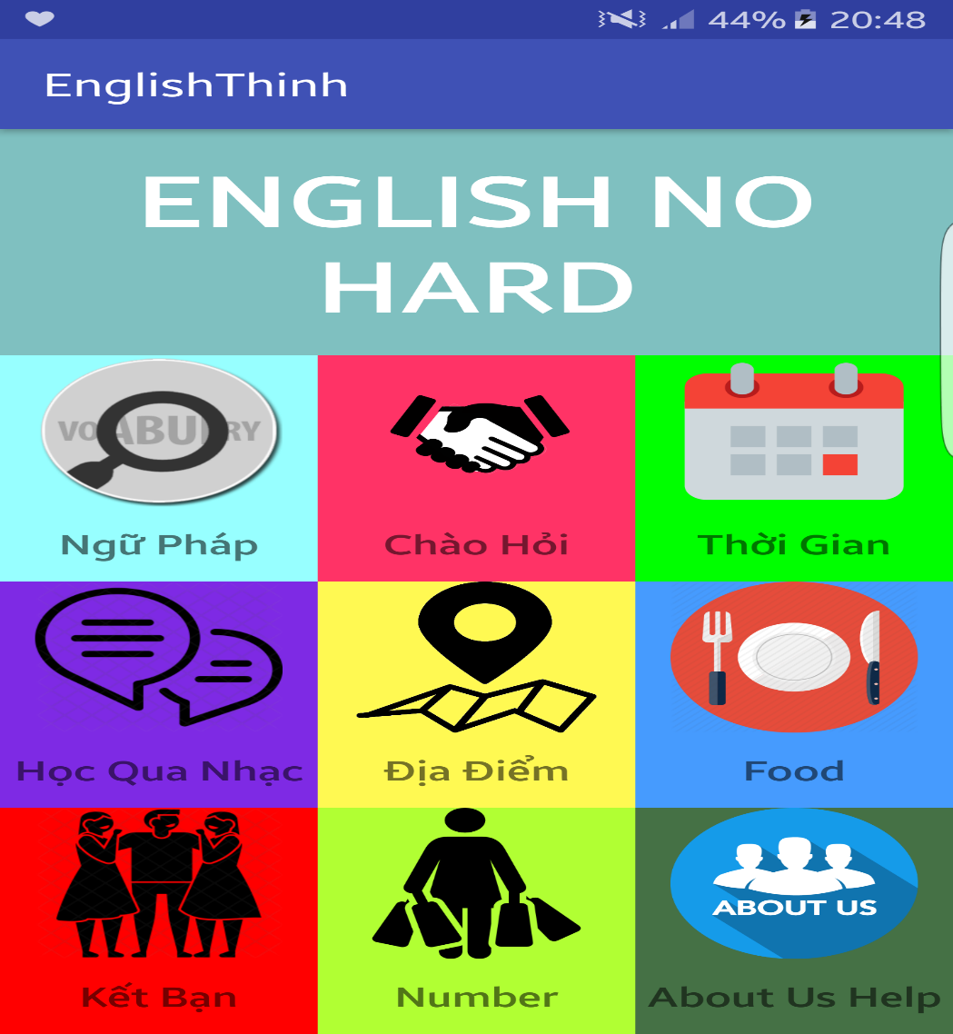

Sẽ có 1 button đăng nhập phí tay phải của ứng dụng cho phép người dùng, admin đăng nhập vào để sử dụng toàn diện ứng dụng.

### Giao diện search.

Phần này cho phép người dùng sau khi ấn vào nút Ngữ Pháp sẽ hiện tra trang tìm kiếm và người dùng sẽ nhập từ vào đó và nó sẽ hiện ra nghĩa của từ đó. Cái hay ở đây nó sẽ kiểm tra xem liệu người dùng có nhập đúng chữ hay ko và sẽ gợi ý từ để người dùng dễ dàng tìm kiếm và đưa ra lỗi sai nếu người dùng nhập sai hoặc từ có ký tự đặc biệt.

### Giao diện khác.

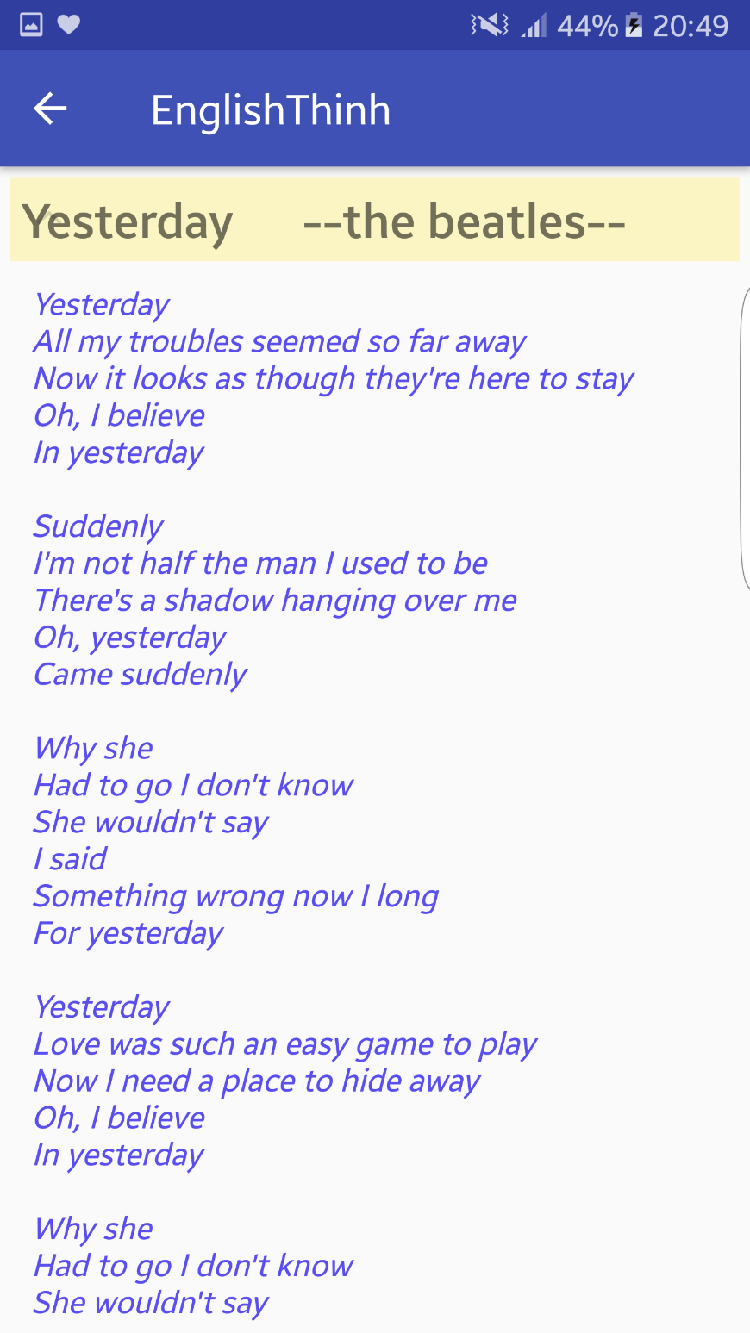

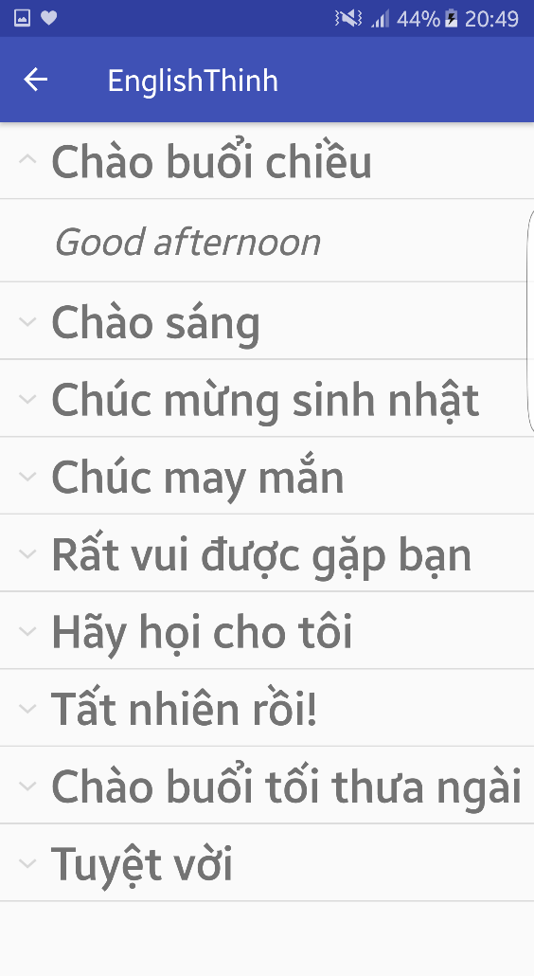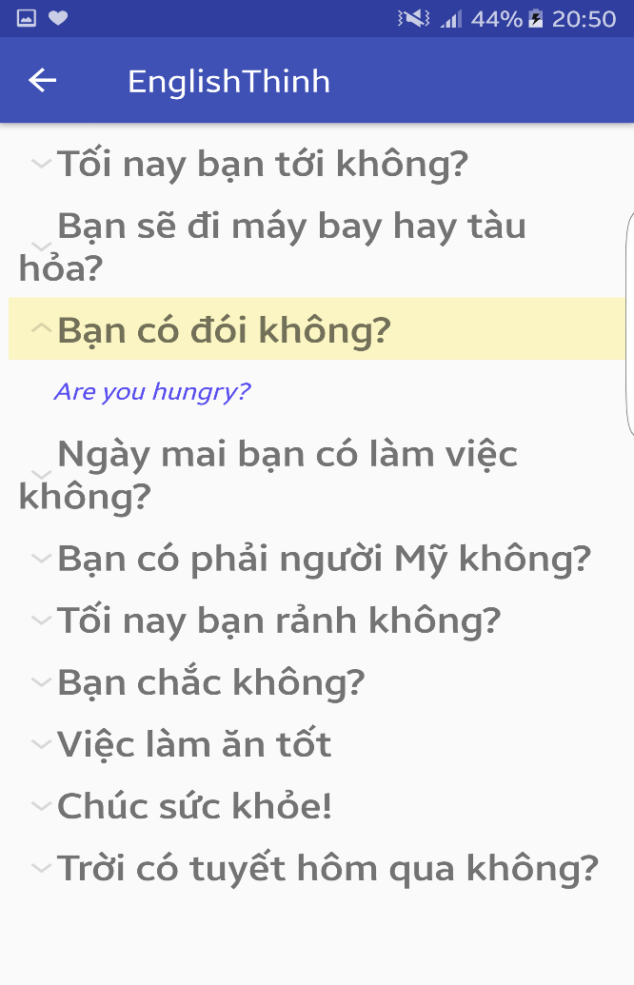

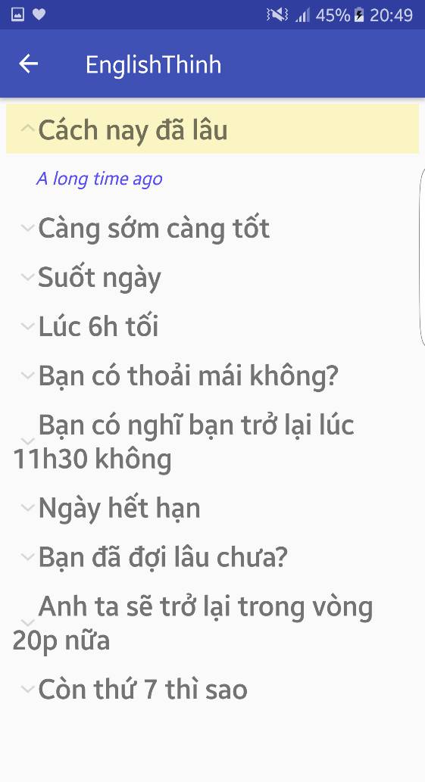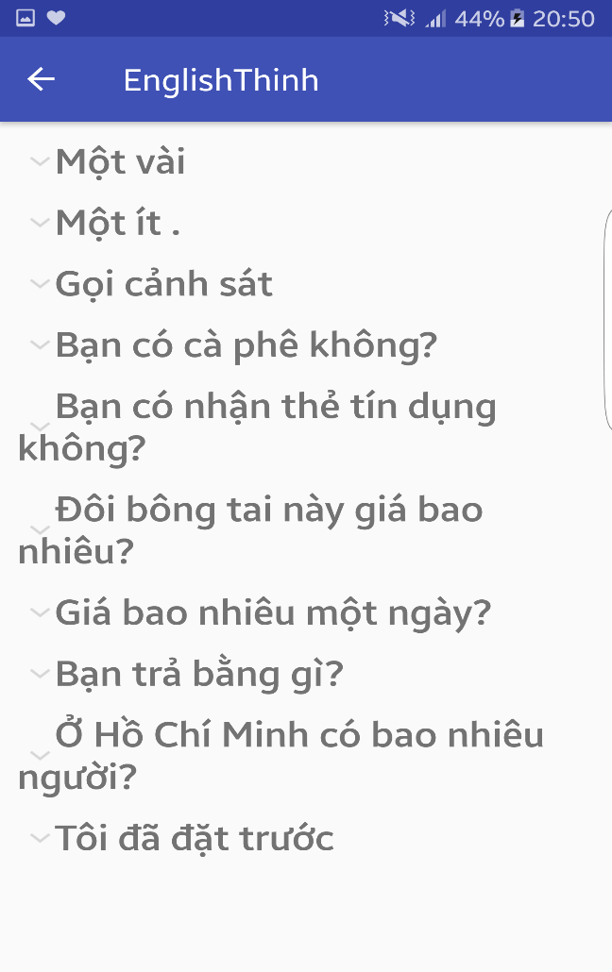

### Giao diện About us.

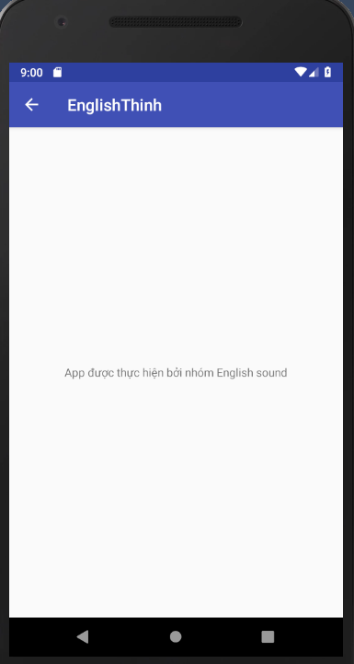

# System Features

## SEARCH FIELD

### Description and Priority

Giúp người dùng tìm kiếm từ vựng cần thiết.

Priority : High

### Stimulus/Response Sequences

Người dùng gõ từ cần tìm kiếm vào ô , danh sách các từ khóa liên quan sẽ sổ xuống bên dưới

Người dùng chọn từ cần tra cứu , sau đó chọn vào dòng

Trang chứa thông tin về từ sẽ hiện ra

### Functional Requirements

REQ-1: Thông tin về từ vựng phải chính xác

REQ-2: Phải tìm được từ vựng người dùng cần tìm

REQ-3: Nếu không tìm được từ vựng , cho phép người dùng đóng góp

## AUDIO

### Description and Priority

Giúp người dùng nghe từ vựng

Priority : High

### Stimulus/Reponse Sequences

Người dùng nhập vào hình chiếc loa bên phải từ vựng

Âm thanh về từ vựng đó sẽ phát ra

### Funtional Requirements

REQ-1: Từ vựng phải được phát âm chính xác

REQ-2: Âm thanh phải rõ ràng

## SIGN IN

### Description and Priority

Người dùng đăng nhập vào hệ thống

Priority : Low

### Stimulus/Reponse Sequences

Người dùng bấm vào icon , khung đăng nhập sẽ hiện ra

Người dùng điền tài khoản + mật khẩu , sau đó bấm nút Đăng nhập

### Funtional Requirements

## LANGUAGE FIELD

### Description and Priority

Dịch một từ vựng ( hoặc một câu ) từ tiếng Anh sang tiếng Việt ( hoặc ngược lại )

### Stimulus/Reponse Sequences

Người dùng nhập từ vựng ( hoặc câu ) không chứa các kí tự đặc biệt , sau đó bấm nút

Chương trình sẽ hiện ra câu đã được dịch

### Funtional Requirements

REQ-1: Từ vựng phải được dịch chính xác

## LEARNING ENGLISH

### Description and Priority

Người dùng chọn một số tính năng được cài đặt sẵn ở màn hình chính

### Stimulus/Reponse Sequences

Người dùng chọn 1 tính năng trong màn hình chính , tính năng đó sẽ được load lên

### Funtional Requirements

REQ-1: Phải mở được đúng tính năng hiện

# Other Nonfunctional Requirements

## Performance Requirements

* Ngay khi người dùng gõ tìm từ vựng , những từ khóa liên quan phải hiện ra bên dưới trong vòng 2 giây , kể từ khi kí tự được gõ
* Thời gian kể từ khi người dùng chọn một chức năng bất kì , đến khi chức năng đó được load lên , không quá 2 giây.

- Phần mềm sẽ có hộp tìm kiếm, khi đầu vào của người dùng sẽ hiển thị các từ liên quan.

- Vào cuối mỗi tháng, một danh sách các từ được tìm kiếm nhiều nhất sẽ được đăng lên trang chủ vào ngày 29 lúc 23:59.

- Lưu trữ phản hồi sẽ được tạo ra và kiểm tra hàng tuần sẽ được tiến hành.

- Thu thập các bài viết về từ vựng cũng như ngữ pháp sử dụng nó.

- Quản trị viên xác minh từ vựng thông qua phản hồi hoặc tự kiểm tra, tiến hành kiểm tra vào ngày 25.

- Có một trình chiếu hiển thị các từ được tìm kiếm nhiều nhất trong tuần, tháng.

## Safety Requirements

Dùng nhiều quá sẽ dẫn đến hư mắt

Hạn chế sử dụng điện thoại

Để xa mắt

Tránh xa tầm tay trẻ em

## Security Requirements

Hệ thống sẽ kiểm tra tình trạng hiện thời của người dùng , xem xét người dùng có đang có gắng thay đổi gì đó hay không ( nếu người dùng không phải Admin )

## Maintainability

Phần mềm được chia thành từng section nhỏ , nên rất dễ sửa chữa cũng như thêm tính năng.

ESS sẽ cập nhật từ vựng cũng như tệp âm thanh được đính kèm mỗi tháng. Nhận phản hồi từ người dùng để cải thiện ứng dụng cũng như tạo độ chính xác ngữ nghĩa của từ vựng.